1. 部分概念与背景
   1. Oct：视网膜光学断层扫描仪（oct），该仪器扫描患者眼底时会产生100张眼底切片（1000x860），它反映的是患者眼底真实构造。这里将这些切片也称为oct
   2. 眼底图片是由高分辨率相机对焦后曝光拍摄的眼底俯视照片。
   3. Tobi是一个用来眼动追踪的程序，广泛应用与直播行业。Tobi有自己的calibration，然而实际上在使用本公司3d眼镜在进行矫正就会找不到眼睛calibration不会成功而如果先矫正成功后再带上眼镜就还能找得到，但眼镜聚焦点会出现不小的偏差。因此要再进行一次自设calibration。
   4. 改进插值算法：生成的100张oct图片对应到俯视图中如下。
      1. 图表

         描述已自动生成
      2. 然而如果对其直接进行线性插值，因为分辨率的原因会造成很严重的条纹化，影响后续矫正效果。因此要基于图像梯度进行插值。
2. 摘要
   1. 眼疾患者（黄斑病变）视野扭曲矫正项目。基于眼底oct扫描之后的黄斑状态进行计算反扭曲区域滤镜，投射到眼动追踪到的注视点从而达到矫正效果。
3. Pipline
   1. 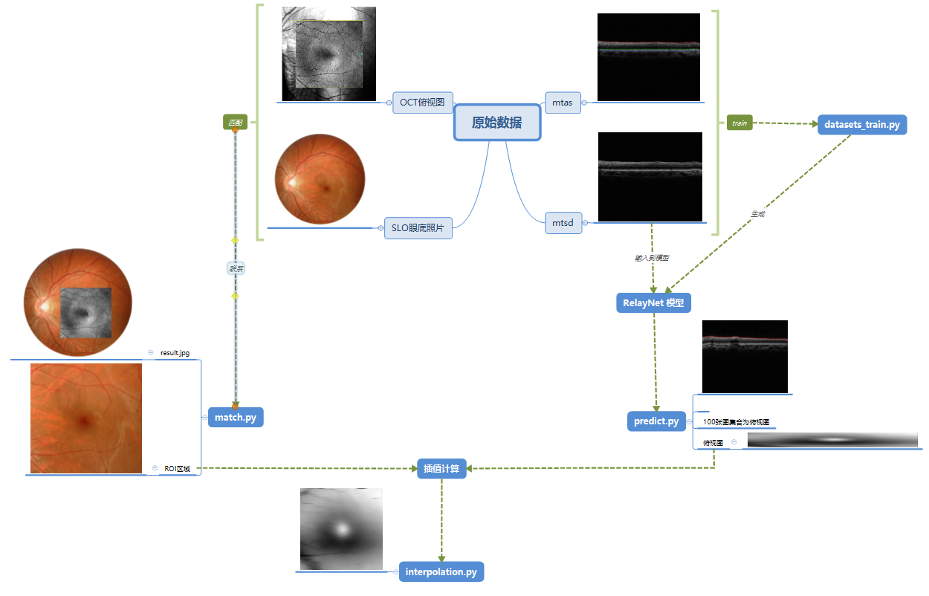
   2. 这些过程都是云服务器进行计算的，将上述流程生成的（3x1000x1000）张量通过后续计算（公司专利算法）得到最终的张量。
   3. 患者使用时开启tobi，显示器打开3d模式，带上3d眼镜会在眼动注视区域附近生成一片反扭曲（基于云端计算出的最终的张量）的区域从而达到矫正效果。
4. RelayNet：
   1. 类似与Unet 的结构区别在于卷积核大小是根据图片比例而定，且上采样不同与Unet的反卷积而是直接上采样。（采用它的原因是网络上可找到的黄斑断层分割算法论文与开源项目不多，因此就基于它来改进适用于本项目）。
   2. 数据集是1000x860的oct，Gt是3条眼底分层线。构建dataset时需要根据3条分割线将oct 分割成前景背景，然后由网络进行图像分割。原图是断层扫描的结果中间会有很多噪声和扭曲，需要过滤掉，以及将拍摄的黄斑位置不对的数据集排除掉。
5. 插值算法
   1. Oct与眼底彩色图片区域匹配获得ROI区域。（1000x1000）。
   2. 一系列基于图像梯度操作将ROI区域所有像素点分成前景背景两类。
   3. 当前像素点的值根据上下层（黄线部分真实层）的分类结果进行插值计算
6. 附带项目
   1. 3d眼镜 tobi眼动追踪calibration。
      1. 图片包含 图示

         描述已自动生成
      2. 设置若干个mark点，运行python脚本每间隔10s显示里面绿点以及周边区域，同时参与calibration的人员盯着绿点看10s左右，之后随机更换下一个绿点的位置。直到遍历完。后台记录眼动追踪中心点的位置。
      3. 将收集到的点进行一次聚类找出盯着某个点时眼动追踪的中心点区域的质心位置。
      4. 将这些质心与就近的绿点匹配作为最小二乘法fit的目标，设置多项式系数为2。进行fit。之后每一个输入都经过predict后作为最终值。
7. 后续优化

分割之后的图片在图片前景区域分割常会出现联通的现象以及背景区域偶尔会产生一些孤岛，可能是图片分辨率与卷积核大小不合理导致的，但是有要求精度得高因此没有对原图片进行下采样后分割还是使用了原分辨率。虽然可以通过设置阈值用cv方法去掉这些孤岛，但鲁棒性不高还是应该从分割网络优化上下手，最终选择空洞卷积扩大感受野。效果有所改善。